TEMAT TYGODNIA :Wiosna w ogrodzie
TEMAT DNIA :Matematyka w ogrodzie .

1. Zabawa ruchowa do piosenki ,, Skrzat Konewka „ https://www.youtube.com/watch?v=ickkcgdEVlE
-marsz rytmiczny
-podskoki
-wymachy
-przysiady

2. Zabawa ruchowa z elementami dźwiękonaśladowczymi „Owady”.proszę przygotować figury geometryczne z papieru : trójkąt, kwadrat , koło, prostokąt ( nazywamy figury i ustalamy jaka figura oznacza jakiego owada )Dziecko na wskazana figurę naśladuje :
na trójkąt – „pszczoły” fruwają nad łąką, wymawiając „bzzzy…bzzzy” na znak kwadratu zaczynają skakać „żabki”, wymawiając „kum, kum…”, na prostokąt-wychodzą „bociany” i klekoczą: „kle, kle…”, na znak koła motyle fruwają nie wydając dźwięków
Foto: internet

Ada i Olek sadzą kwiatki , my też narysujmy swoje rabaty z kwiatami .
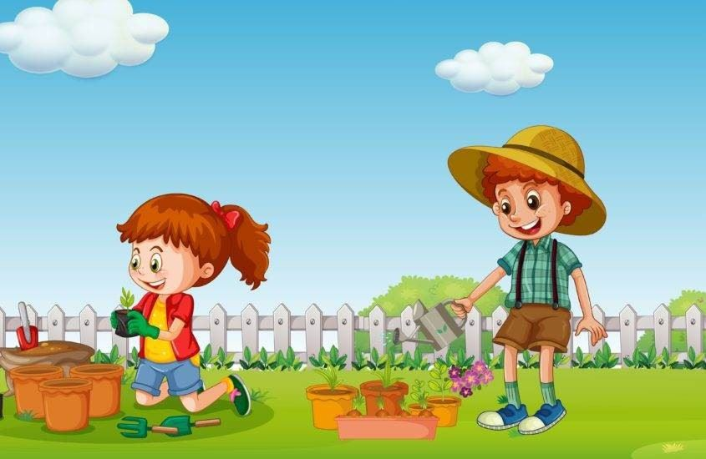

3. Zabawa dydaktyczna pt. „ Wiosenny ogród ” - wspólne zakładanie ogrodu według wskazówek podawanych
przez rodzica (proszę przygotować kartkę z narysowanymi 10 prostokątami w po 5 w dwóch rzędach .

-umawiamy się, że prostokąty to grządki -rabaty kwiatowe a linie to ścieżki między nimi .
-dziecko przelicza grządki liczebnikami głównymi i porządkowymi ( pierwsza, druga, trzecia itd)
-dziecko numeruje w prawym , dolnym rogu , kolejno cyframi zaczynając od lewej
- ,,sadzenie kwiatów’’- rozkład kwiatów na grządkach , wyjaśnienie sposobu umieszczania ich na grządkach :
- na grządkach ma być razem 8 tulipanów czerwonych
- na grządkach ,,posadź „ fioletowe bratki , a razem ma ich być 4
- na każdej grządce ,,posadź,, po 2 żółte żonkile
- na drugiej grządce dorysuj dwa niebieskie kwiaty
- na siódmej grządce dorysuj tyle , by razem było ich 6
- sprawdź czy na ostatniej grządce jest 8 kwiatów, jeśli nie dorysuj pomarańczowe kwiaty
- przelicz teraz kwiaty na każdej grządce, zapisz ilość kwiatów cyfrą przy każdej grządce
-określ gdzie jest najwięcej, a gdzie najmniej,
-teraz podpisz się w lewym dolnym rogu kartki
- narysuj słońce w prawym górnym rogu I RABATY GOTOWE !!!
4. Zadania matematyczne ( proszę przygotować klocki, guziki lub kółeczka wycięte z papieru, kartoniki z cyframi
od 1-10 oraz znaki matematyczne =,+,-)
- W ogrodzie fruwały trzy motyle (układają trzy kółeczka ). Potem przyfrunął jeszcze jeden (dosuwają jedno kółko ). Ile motyli fruwa teraz w ogrodzie ?

Układamy zapis 3+1=4

- Na trawie było 10 biedronek (układają dziesięć kółeczek ). Trzy odfrunęły (odsuwają trzy kółeczka ). Ile biedronek pozostało?
Układamy zapis 10-3=7

5. Samodzielne układanie zagadek matematycznych na dodawanie i odejmowanie np.
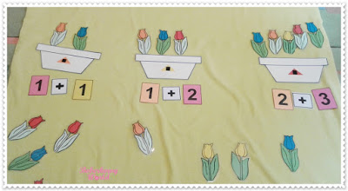

6. Karty Pracy -ćwiczymy dodawanie i odejmowanie ( liczymy w pamięci lub na konkretach-klocki, guziki, patyczki))

-oblicz, pokoloruj obrazek

źródła : internet
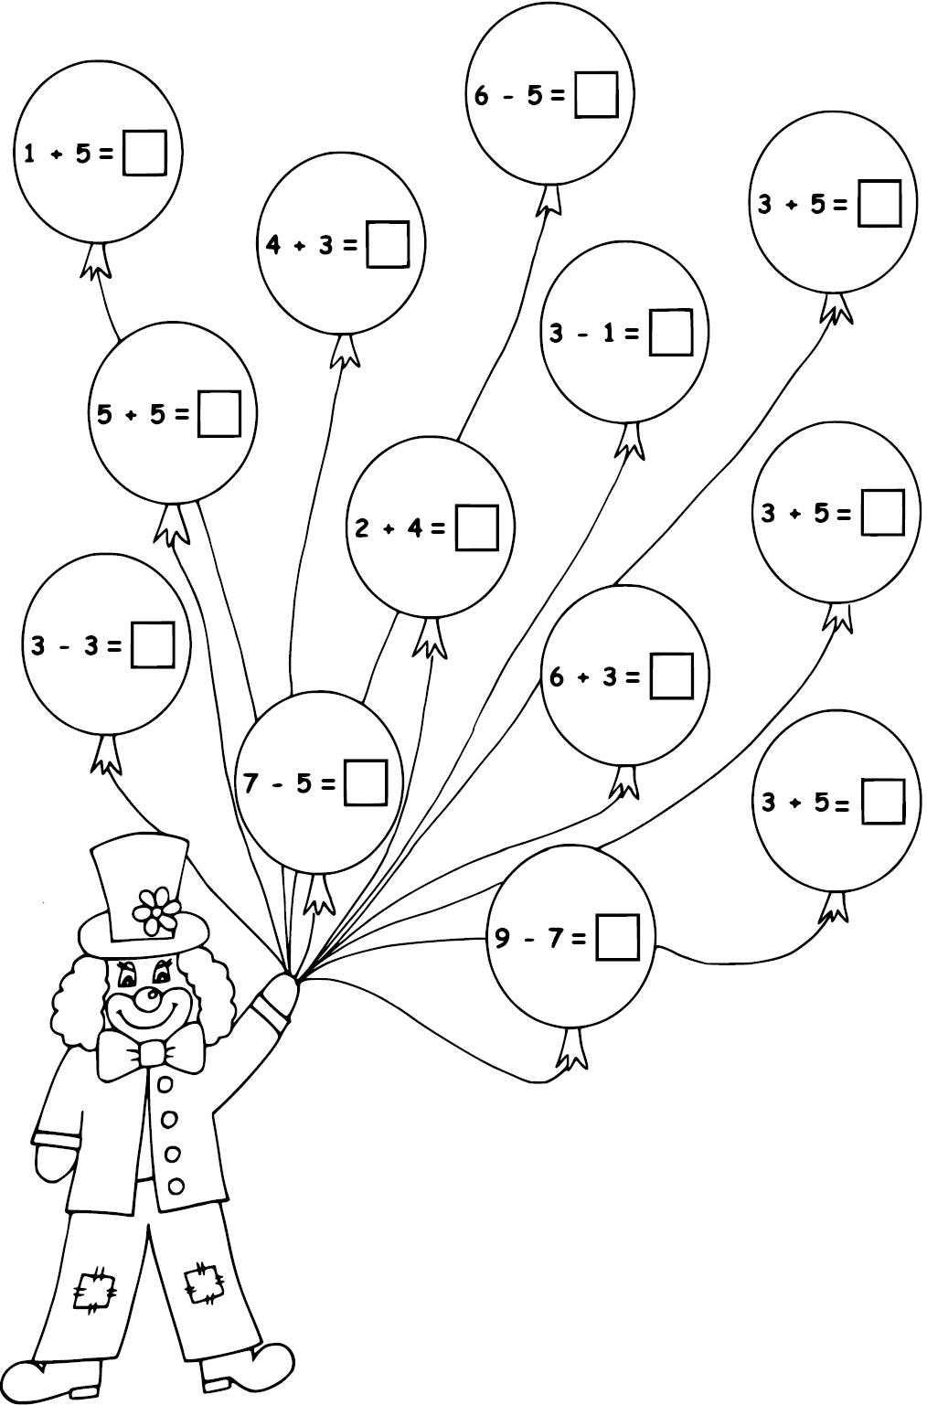

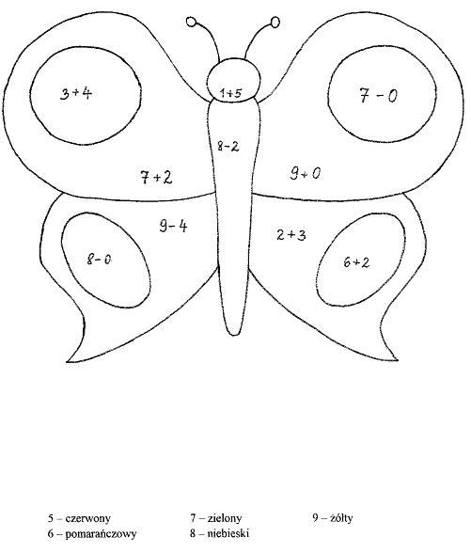
-Dla wytrwałych praca plastyczna ,, Wiosenne kwiatki z papieru lub odbijanki widelcem

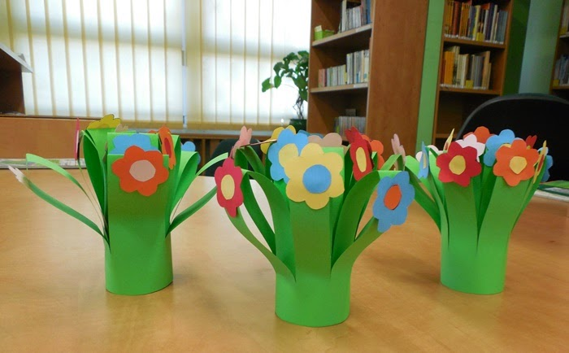
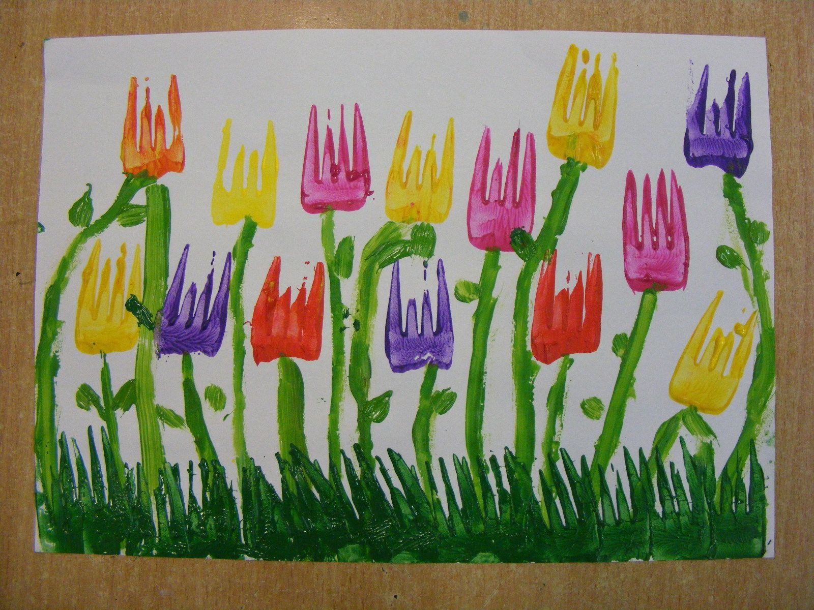
foto: internet

Powodzenia !

